旅館管理與廚藝創意系進修部能力檢定實施要點
94/10/03,實習委員會議通過
96/3/20, 96/5/23實習委員會修正
97/9/30實習委員會修正
99/10/6實習委員會修正
99/10/7系務會議通過
103/11/27進修部實習委員會修正
103/12/16系務會議通過
104/11/04進修部實習委員會修正
104/11/05 系務會議通過
105/4/22進修部實習委員會修正
105/4/28系務會議通過
106/6/08進修部實習委員會修正
106/10/13進修部實習委員會修正
106/11/07系務會議修正通過
108/01/14進修部實習委員會修正
109/06/14進修部實習委員會修正

- 本系為使進修部學生理論與實務配合，學用並進增進實務經驗，依「旅館管理與廚藝創意系進修部學習委員會設置要點」與「旅館管理與廚藝創意系能力檢定實施要點」訂定本要點。
- 能力檢定課程
學生得以「專業證照」或「業界實習」擇一完成「能力檢定課程」學分。選擇考取證照者依照「旅館管理與廚藝創意系能力檢定實施要點」規定；選擇業界實習者依照「旅館管理與廚藝創意系進修部能力檢定實施要點」規定。
學生取得證照或實習成績及格者，於四年級時給予「能力檢定」課程1學分成績，不及格者須重修。
修課學生若為本校諮商輔導暨職涯發展中心資源教室列冊之學生，修習「能力檢定」課程得以兩篇讀書心得完成，書目與相關成績評定等事宜，由負責「能力檢定」課程之老師自行與學生說明。
- 業界實習方式
1、實習單位與時數：學生於在校期間至本系核可之實習機構，完成至少300小時業界實習，其中至少200小時必需在同一實習單位完成，最多接受二個實習單位。
2、入學前之實習：若學生於入學前，即赴合法經營之旅館專職服務三個月以上，得提交在職証明、薪資扣繳憑單與勞保投保証明，入學後向本系進修部學習委員會(簡稱本會)申請，方可獲得學分，成績以60分計算。
3、實習安排：校外實習以學生自行安排為原則。
- 核可實習單位
校外實習機構包含：
1、合法登記立案之旅宿業，包含：國際觀光旅館、一般觀光旅館、旅（賓）館、民宿業
2、合法登記立案之連鎖餐廳：請參考附件一。
3、合法登記立案之觀光遊樂業及旅行業。
4、經由與本系合作「接班人計畫」之機構，相關申請流程如附件二。
非屬上述所列之校外實習機構，須經本會認可通過。
- 實習成績考核
1、同學於完成實習時數累計後，逕行將校外實習考核表交請實習單位主管考核。考核後，將考核表與實習時數證明直接密封於單位信封後交付任課教師。
2、任課教師以實習報告、考核表及實習時數證明給予評定「能力檢定」課程總成績。實習成績訂定方式：(1)書面實習報告（佔50%）、(2)實習單位考核表（包括實習時數證明）（佔50%）。實習考核項目及考核表格請參附件三及附件四。
3、選擇業界實習者，必須提供該公司出具之勞保、工作時數證明、及薪資稅單證明，始得予以評定成績。
- 報告繳交須知
學生應於「能力檢定」課程結束前，提交予任課教師3500字以上之書面實習報告，及實習單位填妥並密封之實習考核評分表。報告嚴禁抄襲，若發現報告有明顯抄襲，該份報告將不予計分。實習報告請依標準格式撰寫，內容與格式請參附件五。
- 本要點如有未盡事宜由本會開會討論決議之。
- 本要點經進修部學習委員會議通過，報請系務會議通過後實施，修正時亦同。
附件一

核可實習之連鎖餐廳：

1 | 星巴克連鎖咖啡店 | 2 | 漢堡王速食店
3 | 麥當勞速食店 | 4 | 安心食品(摩斯漢堡速食店、樂雅樂餐廳)
5 | 肯德雞炸雞速食店（KFC） | 6 | 古典玫瑰園
7 | 必勝客披薩連鎖店(外送店除外) | 8 | T.G.I. Friday美式連鎖餐廳
9 | 伊是咖啡連鎖店 | 10 | 喜憨兒烘培餐廳
11 | 春水堂 | 12 | 柑仔店（新竹）
13 | 丹堤咖啡連鎖店 | 14 | 加州風洋食館（Skylark）  Skylark餐飲集團
15 | 王品餐飲集團 | 16 | Wasabi
17 | CHILI’S餐廳 | 18 | 麻布茶坊
19 | 風尚人文咖啡館 | 20 | 古拉爵連鎖餐廳(Skylark餐飲集團)
21 | 華麗雅緻餐廳 | 22 | 85 度C咖啡
23 | 貴族世家牛排 | 24 | 我家牛排
25 | 瓦城泰統集團(瓦城泰國料理、非常泰、1010湘、瓦城大心、十食湘) | 26 | 乾杯集團
27 | 泰市場 | 28 | 鼎泰豐
29 | 爭鮮關係企業 | 30 | 三商集團(三商巧福、福勝亭)
31 | 樹太老定食（北澤國際餐飲事業） | 32 | 饌巴黎國際餐飲集團
33 | 澳美客牛排（OUTBACK） | 34 | 點水樓
35 | 寬心園餐廳 | 36 | 桃太郎燒肉屋
37 | 麻六甲馬來西亞風味館 | 38 | 人文年代咖啡館
39 | 蕎爾時尚餐廳 | 40 | Nu Pasta
41 | 新橋餐飲集團 | 42 | Bravo-普拉伯義大利坊(103-2增列)
43 | 大鼎活蝦(103-2增列) | 44 | 詩特莉餐廳 (Aunt Stella’s) (104-1增列)
45 | 米塔國際餐旅(米塔、洋朵、洋城、千荷田、集客)(104-1增列) | 46 | 饗賓餐旅事業(饗食天堂、果然匯、開飯川食堂、饗泰多、大口吃)(104-1增列)
47 | 人杰老四川餐飲管理顧問股份有限公司（老四川巴蜀麻辣燙）（104-2增列） | 48 | 麻吉餐飲集團（Gordon Biersch、馬六甲）（104-2增列）
49 | 達美樂披薩連鎖店(外送店除外)（105-2增列） | 50 | 樂子餐廳（106-1增列）
51 | 美利河 Merry Pho-美式越南料理(108-2新增)

附件二

接班人計畫合作業者：新竹喜來登大飯店、新竹老爺酒店

申請流程：

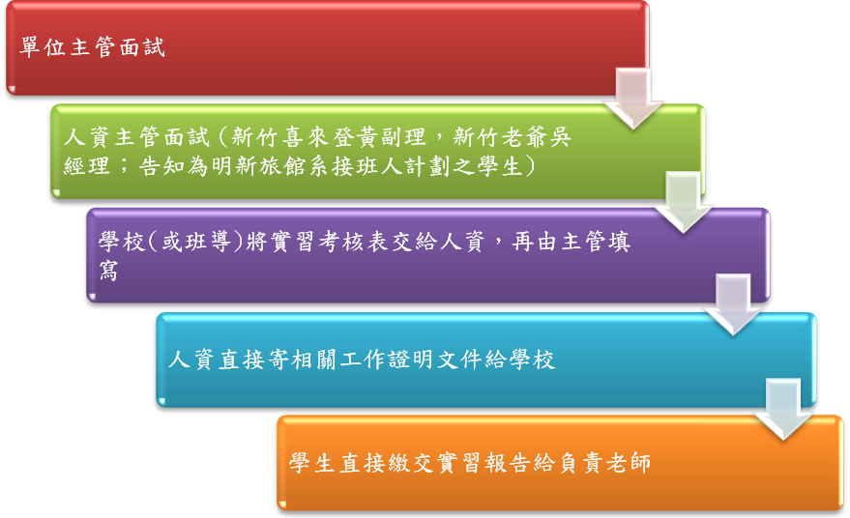

備註：
1. 請同學務必和人資主管聯繫，並告知為明新旅館系接班人計劃之學生
2. 由人資主管安排面試及確認錄取，日後才有記錄及出證明給學校

附件三
明新科技大學旅館管理與廚藝創意系校外實習單位主管考核表
實習單位名稱 |  | 實習學生姓名
實習部門名稱 |  | 部門主管姓名
實習職務簡介 |  |  | 【旅館管理與廚藝創意系章】
考核起迄時間 | 年 月 日 至 年 月 日，總計 小時。

以下由實習單位主管填寫：

【評分標準】：請參考背面說明。每項1-10分，滿分為100分。
評分項目 | 得 分 | 【主管評語】  【事業/人事單位章】:  【部門主管簽章】:
1. 適 性 度 |  | 【主管評語】  【事業/人事單位章】:  【部門主管簽章】:
2. 學 習 性 |  | 【主管評語】  【事業/人事單位章】:  【部門主管簽章】:
3. 反 應 度 |  | 【主管評語】  【事業/人事單位章】:  【部門主管簽章】:
4. 積 極 性 |  | 【主管評語】  【事業/人事單位章】:  【部門主管簽章】:
5. 專 業 性 |  | 【主管評語】  【事業/人事單位章】:  【部門主管簽章】:
6. 勤 勉 度 |  | 【主管評語】  【事業/人事單位章】:  【部門主管簽章】:
7. 迅 速 度 |  | 【主管評語】  【事業/人事單位章】:  【部門主管簽章】:
8. 出 席 率 |  | 【主管評語】  【事業/人事單位章】:  【部門主管簽章】:
9. 禮 貌 度 |  | 【主管評語】  【事業/人事單位章】:  【部門主管簽章】:
10. 融 合 度 |  | 【主管評語】  【事業/人事單位章】:  【部門主管簽章】:
總 分 數 |  | 【主管評語】  【事業/人事單位章】:  【部門主管簽章】:
註：評分標準請參考下頁附件

項 目 | 評 分 標 準
項 目 | 分數 | 參 考 內 容 | 分數 | 參 考 內 容
適性度 | 2  4  6 | 工作懶散，錯誤頻傳。  經常犯錯，工作不細心。  大體滿意，偶而有錯。 | 8  10 | 頭腦清楚，行為準確，如發現錯誤，隨時自行更正。  工作保持超高水準。
學習性 | 2  4  6 | 非經一再教導，無法吸收。  學習雖緩慢，但通常可記得。  學習速度尚可，會主動學習。 | 8  10 | 學習能力佳。  學習能力與記憶力超乎一般常人。
反應度 | 2  4  6 | 不完全接受指示，我行我素。  常對主管表示異議。  大致上接受指令，偶有質疑。 | 8  10 | 幾乎完全接受，願意實行。  完全接受指示，貫徹實行。
專業性 | 2  4  6 | 與工作相關之事，多半不了解。  如能再增進某些方面的知識會更好。  對工作具有相當程度的了解。 | 8  10 | 充份了解全面工作的情況。  能全面了解工作狀況，且有效執行。
勤勉度 | 2  4  6 | 有機會就偷懶，喜歡與人閒聊。  時常忽略工作，不專心。  通常能堅守工作，偶而會閒聊。 | 8  10 | 大部份時間都能勤勉做事。  工作勤勉，力求盡善盡美。
迅速度 | 2  4  6 | 工作緩慢，均未按時完工。  工作能力低於平均水準。  合乎要求，偶能超過平均水準。 | 8  10 | 超過平均水準。  速度超乎常人，質量均佳。
出席率 | 2  4  6 | 請假、遲到、或早退等情形過多。  經常請假、遲到或早退。  經常請假、遲到或早退，但均有按規定 辦理請假手續。 | 8  10 | 極少請假。  從不請假、遲到或早退。
禮貌度 | 2  4  6 | 常不依規定穿著，不在乎禮教約束。  常需主管人員提醒注重儀容及禮節。  大致尚可，仍有小節有待改進。 | 8  10 | 均能依規定穿著，對人尚有禮貌。  均能依規定穿著，常保持微笑，  應對進退非常得宜。
融合度 | 2  4  6 | 幾乎無法與人配合。  經常無法配合。  大致上與人配合愉快，偶有異議。 | 8  10 | 相互配合良好，願接受新觀念。  與同事、主管均能密切配合，人  相處愉快。隨時準備接受新觀念。

附件四
旅館管理與廚藝創意系校外實習報告教師評分表

班級： 學號： 姓名：

評閱項目 | 評閱規定 | 評分比例 | 學生得分
內 容 | 學習感想及心得、  研讀文章等 | 70%
文 筆 | 字數、美觀  文筆通暢與否 | 20%
切題/格式 | 撰寫是否以實習為範圍、  是否切題及符合格式 | 10%
 |  | 總分

評語：

附件五
旅館管理與廚藝創意系學生校外實習報告撰寫須知
一、目的：
為使旅館管理與廚藝創意系「校外實習」課程之實習報告格式統一，以便實習報告歸檔利於傳承，特訂定本須知。
二、內容格式：依序為封面、實習單位簡介、實習工作內容、心得及建議。
1.報 告 封 面 ：請依本系提供之封面樣本製作(格式如下頁附件)，並採以A4大小有色系列卡紙製作及裝訂為原則(日四技封面為淺藍色的A4紙、產學攜手專班封面為淺黃色的A4紙；夜四技封面為淺綠色的A4紙)。
2.報 告 內 容 ：包含「實習單位與工作簡介」(約700字)、「實習部門營運分析，例如標準作業流程、市場行銷、人力安排等」(約700字)、「對實習部門主管領導模式之評價與建議」(約700字)「對實習單位的評論與建議」(約700字)及「實習心得」(約700字)等合計至少3500字。
3.頁 碼 編 寫 ：報告內容至附錄部分請以阿拉伯數字1.2.3.…順序標在每頁下方中央。
4.附表及附圖可列在文中，各表、圖請說明內容，參考文獻列於文末。

三、打字及編印注意事項：
- 用紙：一律採用A4紙(即長29.7公分，寬21公分)。
- 格式：一律用橫式編寫報告，中文打字規格為每行繕打(單行間距)。
- 邊界：頁上側留邊至少3公分，下側留邊至2.5公分，左側留邊至少2公分，右側留邊至少3公分。
- 字體：(報告之正文以中文撰寫均可，在字體之使用方面，中文使用標楷體，英文使用Times New Roman Font，其規定如下：)
(1)主標題(壹、貳、參…)：字體大小使用 16號字。
(2)次標題(一、二、三…)：字體大小使用 14號字。
(3)報 告 正 文 ：字體大小使用 12號字標楷體。
- 印製：可用單面或雙面印製，油印或影印，以清晰可讀為原則。
- 裝訂：膠裝(影印店了解並可代為膠裝處理)。

旅館管理與廚藝創意系學生校外實習報告
(實習飯店及單位名稱)
(實習職務名稱)



實習期間： 年 月 日至 年 月 日
學生姓名：
學生班級：
學生學號：
訪視老師：

中 華 民 國 年 月 日

